PROFESSIONELE ZORG

Observation: | Professionele zorg_R01
File: | 0000.doc
Versie doc.: | 1.1
Status: | Draft | Request for Comments | Final
Standaard: | HL7 Versie 3 (augustus 2004)
Auteurs: | Ir. A.M. Fleurke, Dr. W.T.F. Goossen, E. J. Hoijtink, N. Plaisier & Drs. M. Vlastuin.
Brondocument: | Nictiz Specificaties CVA-keteninformatiesysteem versie 1.1 d.d. 29 september 2004  Dr. William Goossen, Drs. Ron Meijer, Pamela van der Kruk, Drs. Lonneke Reuser

1. Versie beheer

versie | datum | wijzigingen | auteurs
1.1 | 06-04-2006 | SNOMED CT codes opgezocht, maar niet gevonden. | Drs. J. van der Kooij
1.0 | 18-08-2005 | Document naar ‘final’status. | Drs. Judith van der Kooij

2. Doel van de observatie ‘professionele zorg’

Voor NICTIZ is ten behoeve van het project CVA-Keteninformatiesysteem de observatie ‘Professionele Zorg’ uitgewerkt teneinde zekerheid te hebben of de patiënt na ontslag uit de instelling voldoende professionele zorg krijgt.

3. Onderbouwing

In de ontwikkeling van het AMDAS instrument is gebleken dat dit een variabele is die meebepaalt of iemand naar huis kan na CVA (Meijer, 2005).

4. Beschrijving variabelen

De vraag: ”Is er voldoende professionele zorg aanwezig/beschikbaar en is dit te realiseren op het moment dat de patiënt met ontslag gaat?” kan als volgt worden beantwoord:

- voldoende professionele zorg is beschikbaar/aanwezig, indien na ontslag de patiënt in de thuissituatie kan beschikken over [= > 4 x ½ uur zorgverlening per dag]: = Ja;
- voldoende professionele zorg is beschikbaar/aanwezig, indien na ontslag de patiënt in de thuissituatie kan beschikken over [= 4 x ½ uur zorgverlening per dag], terwijl de behoefte aan professionele zorg is [>4 x ½ uur per dag]: = Ja;
- er is sprake van onvoldoende professionele zorg, indien na ontslag de patiënt in de thuissituatie kan beschikken over [< 4 x ½ uur zorgverlening per dag]: = Nee.

‘Beschikbaarheid’ in termen van recht hebben op, ingepland voor e.d. en ‘aanwezigheid’ vertaalt als fysiek aanwezig, worden als dezelfde grootheden beschouwd. Beschikbaar, maar niet aanwezig betreft een theoretische optie, die niet tot feitelijk zorg heeft geleid.

5. Werkinstructie

Deze vraag kan aan patiënten, partners, of professionals worden gesteld.

6. Interpretatierichtlijnen

Voldoende beschikbaarheid van professionele thuiszorg faciliteert de mogelijkheid om naar huis terug te keren. Indien de patiënt een grotere behoefte aan professionele thuiszorg heeft dan 4 x een half uur per dag, dan blijft het antwoord op de vraag “Ja”.

7. Literatuur/bronvermelding

Meijer, R ,(2005). Proefschrift AMDAS. Amsterdam, AMC.
http://www.stichtingmyosotis.nl/projecten_amdas.htm

8. Voorbeeld

Er is geen voorbeeld beschikbaar, maar op de website van Myosotis is verdere uitleg van het instrument beschikbaar.

9. Model en beschrijving

Het gaat om een observatie met verschillende score mogelijkheden die als Boolean variabele is ondergebracht bij value. True staat voor ja, er is voldoende professionele zorg en false staat voor nee er is niet voldoende professionele zorg beschikbaar.

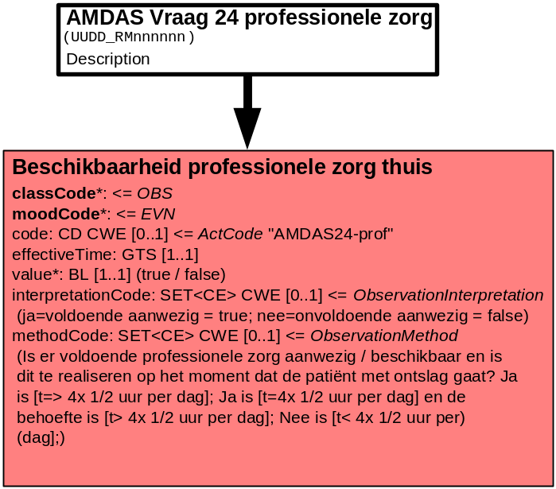

10. Mapping tabel uittreksel

Voor de opname van Professionele zorg in een HL7 v3 bericht is een correcte weergave van de schaal, de codes en de mapping naar HL7 v3 noodzakelijk. Die is in onderstaande tabel opgenomen. De hier in opgenomen codes zijn verplicht.

Een tweede belangrijk onderdeel hier is de HL7 OID (unique Object Identifiers). De vraag is uitgezet bij het secretariaat van HL7 Nederland. De OID voor CVA-KIS is: ********

Mapping Domeingegevens, systemen, Vocabulaire en R-MIM CVA
Sub-onderdeel |  | Variabele uit instrument | verplicht/ optioneel / reden verplicht | DMIM | Plaats in HL7 Model | Datatype HL7 | Cardinaliteit | Vocabulaire | Code | Vb | SNOMED
Detail van Professionele zorg |  |  | Condition Node element
 |  | Beschikbaarheid professionele zorg 4 x ½ uur per dag of meer | V | OBS | OBS:  value | BL | 1..1 | CVA-KIS | AMDAS  24-prof

De Engelse versie van de mapping tabel is hieronder weergegeven.

Mapping Domain data, systems, Vocabulary and R-MIM CVA
Subpart |  | Variable from instrument | mandatory/ optional / reason mandatory | DMIM | Place in HL7 Model | Datatype HL7 | Cardinality | Vocabulairy | Code | Vb | SNOMED
Detail of Professional care |  |  | Condition Node element
 |  | Availability of professional care for 4 x ½ hour per day | M | OBS | OBS:  value | BL | 1..1 | CVA-KIS | AMDAS  24-prof

11. Opmerkingen

Hoewel er opmerkingen worden gemaakt om de logica van de vraag te verbeteren is dit niet gedaan om het originele instrument AMDAS in tact te houden. Wel kan worden voorgesteld dit later in een expertmeeting nog eens te bekijken en vereenvoudigen.

De suggesties zijn: “Als er sprake is van 4 of meer keer per dag een half uur zorg is dan is het antwoord ‘Ja’. De eerste antwoordmogelijkheid omvat ook de tweede optie.”

Er kon geen SNOMED CT code gevonden worden voor Professionele zorg.

